ПОСТ – РЕЛИЗ

Благотворительная акция «Поможем малышам»

С 26 по 28 октября 2012 года состоялся благотворительный автопробег организованный Группой компаний «У Сервис+» совместно с благотворительным фондом «Разные дети» в рамках акции «Поможем малышам».

Целью автопробега стал сбор необходимых средств для организации программ дополнительного образования детей-воспитанников Удельнинской коррекционной школы-интерната.

Детей, оказавшихся в трудной жизненной ситуации и которые нуждаются в помощи, к сожалению, в нашей стране, немало. В настоящее время лишь около 10% выпускников интернатов находят свое место в жизни, потому что не получили вовремя качественное образование, однако при проведении своевременной индивидуальной работы с педагогами у многих из детей появляется шанс приобрести так необходимые им знания и развиваться дальше.

За три дня 74 участника благотворительного автопробега на 20 автомобилях проехали по маршруту «Москва – Серпухов – Люберцы (Удельная) – Москва», преодолев более 250 км. В течение трех дней всех ожидала насыщенная программа, новые знакомства и хорошее настроение, что, несомненно, помогало во время движения по маршруту.

В первый день автопробега участники совершили остановку в парк-отеле «Воздвиженское», где для них был организован тест-драйв автомобилей марок Subaru, Nissan, Citroen, KIA, Suzuki и Renault на специально подготовленной внедорожной трассе. Все автомобили были предоставлены официальными дилерскими центрами ГК «У Сервис+».
Во второй день автопробега участники стали настоящими героями динамичного и увлекательного автомобильного квеста, подготовленного в рамках благотворительной акции, компанией Dozor.

Заключительный день благотворительного автопробега стал одним из самых эмоциональных – встреча с воспитанниками Удельнинской коррекционной школы-интерната. В доброй и дружественной атмосфере, детишки с удовольствием общались с гостями, принимали активное участие в веселых командных играх и конкурсах, а также с радостью соглашались прокатиться с участниками автопробега на тестовых автомобилях.

Хотя самым ценным для детей были все-таки открытые сердца, с которыми приехал каждый из участников благотворительного автопробега в этот день. Благодаря общим стараниям всех участников удалось не только подарить праздник малышам, но и собрать деньги на их дальнейшее обучение.

Подробный фотоотчет акции: http://www.uservice.ru/blagotvoritelnost и www.razniedeti.ru/avtoprobeg

______________________________________________________________________________________________________________________

Группа компаний «У Сервис+» – один из крупнейших автомобильных холдингов, специализирующийся на продаже и сервисном обслуживании автомобилей уже 19 лет и официально представляющий 11 брендов и более 20 автосалонов. ГК «У Сервис+» также предлагает своим клиентам услуги одного из крупнейших центров продажи автомобилей с пробегом, транспортной компании, инжиниринговой компании «Успенский Ралли Техника», тюнинг-центра, школы водительского мастерства «Академия Скорости Сергея Успенского».

Благотворительный фонд «Разные дети» – создан в 2011 году для оказания помощи и поддержки воспитанникам детских домов и интернатов и детям с ограниченными возможностями (в том числе детям с синдромом Дауна). Специалисты фонда занимаются разработкой и внедрением долгосрочных программ дополнительного образования для воспитанников и выпускников интернатов, адаптацией детей к самостоятельной жизни вне стен сиротских учреждений, проведением для них профессиональной подготовки и оказанием индивидуальной психологической помощи. Для детей с ограниченными возможностями фонд осуществляет программы лечебной педагогики на базе монтессори-среды Центра развития личности "Радуга" (Москва, Кузьминки). Фонд также ставит одной из важнейших задач изменение отношения в обществе к проблемам детей с ограниченными возможностями, а также просвещение, распространение и укрепление в массовом сознании людей идей и ценностей благотворительности, волонтёрства и взаимопомощи.

КРАТКИЙ ФОТООТЧЕТ С АВТОПРОБЕГА
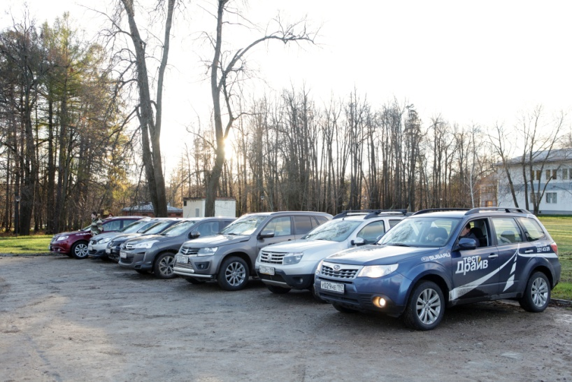 | 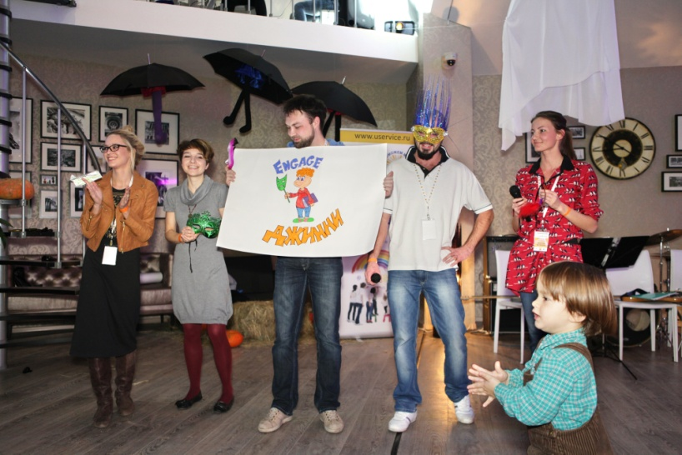
 | 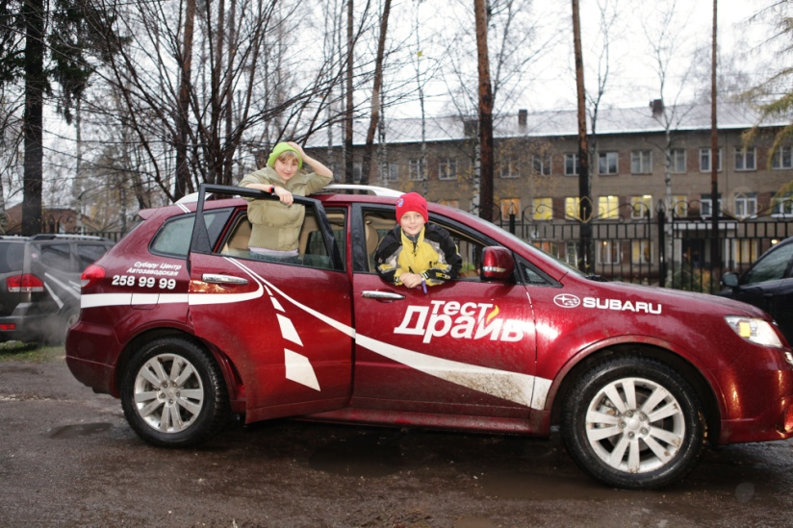
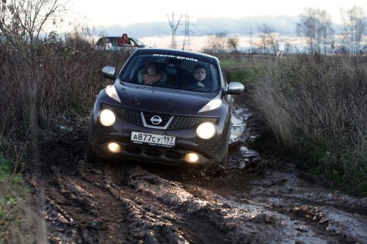 | 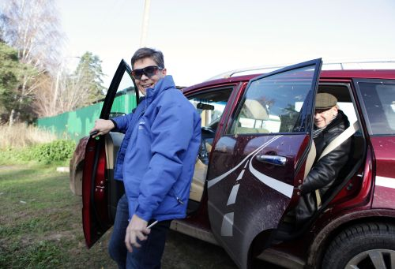
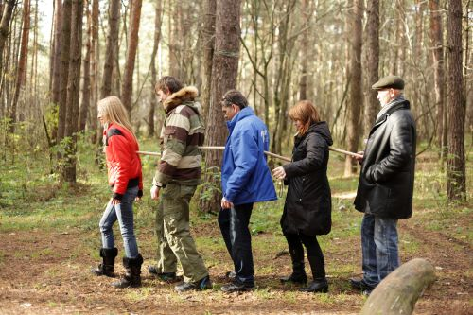
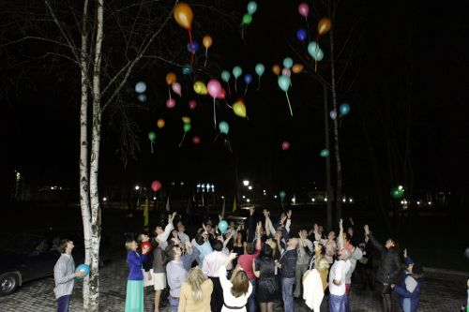 | 